江苏省仪征中学 2020-2021学年第一学期高三9月
物理模拟试卷一参考答案
1 | 2 | 3 | 4 | 5 | 6 | 7 | 8 | 9 | 10 | 11 | 12
A | D | B | C | D | C | C | A | BD | AB | AD | BC
13. 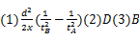 C
14. C 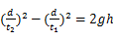 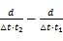
15. 由题意在纤芯和包层分界面上全反射临界角C满足：
得：，
当在端面上的入射角最大时，折射角也最大，在纤芯与包层分界面上的入射角最小．
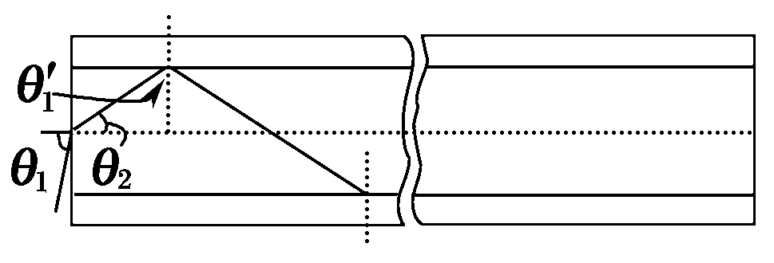
在端面上：时，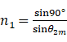得：
这时，所以，在所有情况中从端面入射到光纤中的信号都不会从包层中“泄漏”出去．
当在端面上入射角最大时所用的时间最长，这时光在纤芯中往返的总路程：
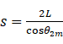，光纤中光速：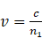
信号往返需要的最长时间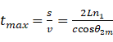．
代入数据 s．

16.解：设喷雾器的截面积为S，室内温度为，气体压强为，根据平衡可得
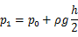
气体体积为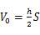
保持不变，气体做等容变化，根据查理定律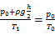
解得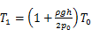
以充气结束后喷雾器内空气为研究对象，排完液体后，压强为，体积为，若此气体经等温度变化，压强为时，体积为，根据平衡可得
根据玻意耳定律可得即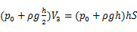
同温度下同种气体的质量比等于体积比，设打进气体质量为，有
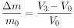
解得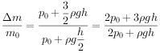

17. 解：分析题意，匀强电场水平向左，细绳向右倾斜，则小球受到水平向右的电场力，小球带负电，根据共点力平衡可知：，
解得电荷量：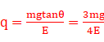
将小球拉到O点正右方C点后静止释放，小球运动到最低点的过程中，根据动能定理可知：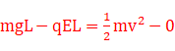
最低点时，细绳拉力和重力的合力提供向心力：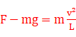 联立解得：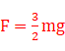
由解得小球运动到最低点时的速度：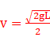，
小球水平只受电场力作用，向左做匀减速直线运动减速到零后反向做匀加速直线运动，再次运动到O点正下方的过程中，时间：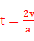 加速度：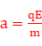 联立解得：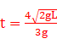
竖直方向上，小球做自由落体运动：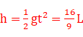
该过程中，重力对小球做功：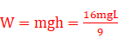。
18.【解析】（1）对C点分析，根据牛顿第二定律 可得；
根据逆向思维，A到C看成反方向的平抛运动由 可得；
因此A点抛出时的初速度
速度与水平面夹角的正切值
（2）设从C点沿轨道下滑后，第一次压缩弹簧的最大形变量为，由能量守恒得
得
（3）要使滑块再次返回C点，应满足以下三个条件
条件1：，得到
条件2：滑块要返回CDE管道，必须要能返回E点
即，得到
条件3：细管道CDE但又不能从C点离开轨道，要求第一次返回C点时
满足，得到
因此劲度系数k应满足。

